Rauno Pääkkönen 15.3.2016

Pienoiskiväärin ja vastaavan kaliiperin pistoolien melun leviämisen mallinnuksesta

Taustaa ja laskelmia

Pienoiskiväärillä tarkoitetaan luodin ja piipun sisähalkaisijaltaan .22-kaliiperista (5,6 mm) asetta, joka käyttää reunasytytteistä (rimfire) patruunaa. Pienoispistooli ja –revolveri sekä olympiapistooli ovat samaa patruunaa käyttäviä aseita. Pienoiskiväärin luodin lähtönopeus on tavallisesti 250 - 450 m/s. Pienoiskiväärit ja -patruunat luokitellaan patruunan pituuden mukaan .22 Short, .22 LR ja .22 WMR (Winchester Magnum Rimfire). Käytännössä ampumaradoilla ammutaan yleisimmin .22 LR patruunoita, joissa ruudin tehokkuus ja luodit eroavat ja sen myötä myös syntyvä melu. Suomen ampumaurheiluliiton pistoolilajeja ovat 50 m pistooli, olympiapistooli ja 25 m pistooli (urheilupistooli) (http://www.ampumaurheiluliitto.fi/lajit/pistooli/pistoolilajit/ ). Pienoiskiväärillä saa metsästää, kun osumaenergia on piipun suusta mitattuna vähintään 100 joulea (E0 > 100 J), joka tarkoittaa esimerkiksi oravaa, piisamia, tavia, riekkoa, pyytä ja rauhoittamattomia lintuja (www.finlex.fi , metsästysasetus ).

Ampumaratojen meluvaikutusten arvioimiseksi esitetään usein ympäristölupamenettelyssä, että myös .22 kaliiperin aseiden aiheuttamat melualueet tulisi mallintaa. Toisaalta on keskusteltu, että vaikutustensa suhteen vähäiset radat (esimerkiksi laukausmäärän tai terveyshaitan osalta) voitaisiin arvioida pienemmillä kustannuksilla ja vähäisemmällä työllä. Tällöin yhtenä esimerkkinä ovat olleet .22 kaliiperin ampumaradat eli radat, missä ammutaan pienoiskiväärillä tai saman kaliiperin pistooleilla ja revolvereilla.

Taulukkoon 1 on koottu pohjoismaisista lähteistä kerättyjä .22 kaliiperin aseiden melupäästötietoja (Lahti & Markula, 2016). Taulukosta ja kuvasta 1 havaitaan, että eri lähteistä saatavat melupäästöarvot poikkeavat merkittävästi toisistaan. Yksi tärkeä syy on se, että kiväärin ja pistoolin päästö on suuntaavuuden osalta erilainen. Toinen huomio on, että .22 kaliiperin patruunoita on hyvin monenlaisia. Keskimääräisen päästöarvon vaihteluväli on 112 – 130 dB eli 18 dB ja erityisesti ampumasuunnassa eli nollakulmassa 117 - 139 dB eli 22 dB. Jos taulukon 1 tuloksista lasketaan ensin aritmeettinen keskiarvo ja sen perusteella se etäisyys, milloin A-taajuuspainotettu enimmäistaso (L_{AImax}) ylittää arvon 65 dB, saadaan kuva 2a. Laskelmassa on tehty vain geometrisen vaimentumisen laskelma ja siihen 3 dB maaperän vaimennus, joka avoimellakin radalla tapahtuu. Erilaiset meluvallit, maastoesteet, kasvillisuus, katokset tai suojat eivät ole arvioinnissa mukana.

Kuvasta 2a) voidaan havaita, että .22 aseen meluvyöhyke yltää ampumasuunnassa lähes kilometrin etäisyydelle ja sivusuunnassa alle 300 metrin etäisyydelle sekä takaviistoon ja taakse alle 100 metrin etäisyydelle. Jos melualuetta verrataan esimerkiksi skeet radan melualueeseen, voidaan todeta, että .22 aseiden melualueen merkitys on ampumasuunnassa alle 1 dB ampumaradan kokonaismelupäästöön ja useimmissa suunnissa vaikutusta ei ole. Oikean puolen kuvassa 2b) on verrattu tilannetta ampumaradalla, missä ammutaan erilaisilla aseilla ja missä .22 aseiden ampumaradan melualue ei vaikuta ampumaradan melualueeseen.

Taulukko 1. Kaliiperin .22 aseiden melupäästöjä: A-äänienergiataso L_{JA} (dB) keskimäärin ja suunnan (0-180 astetta ampumasuuntaan nähden) funktiona. (1).

ase kaliiperi A-äänienergiataso L_{JA}, dB
k.a. 0 45 90 135 180
Ympäristöministeriö 1985
pienoiskivääri .22 LR high vel. 126 134 116 103 97 93
vapaapistooli .22 LR 121 128 119 110 110 105
pienoispistooli .22 LR 120 125 122 117 113 107
revolveri .22 LR 118 118 121 116 113 107
olympiapistooli .22 short 115 117 116 115 110 104
pienoiskivääri .22 LR 113 120 112 100 96 89

1981–82 (Kilde 1984)
pienoispistooli .22 LR 123 131 120 117 114 113
pienoiskivääri .22 LR 112 119 113 98 95 95
WSP Akustik 2009
riistamaalikivääri .22 LR 130 139 120 109 105 105
pistooli .22 LR 126 131 128 121 120 114
kivääri .22 LR 117 124 116 104 98 89
Miljøstyrelsen 1997 ja 2009, aseluokat *
pienoiskivääri .22 115 123 114 101 95 93
pienoispistooli .22 123 128 126 120 114 113

Keskimäärin .22 120 126 119 110 106 102
kivääri Winchester, vertailu .308 137 141 140 135 130 126

Kuva 1. Kaliiperin .22 aseiden melupäästön hajonta eri päästöarvojen mukaan

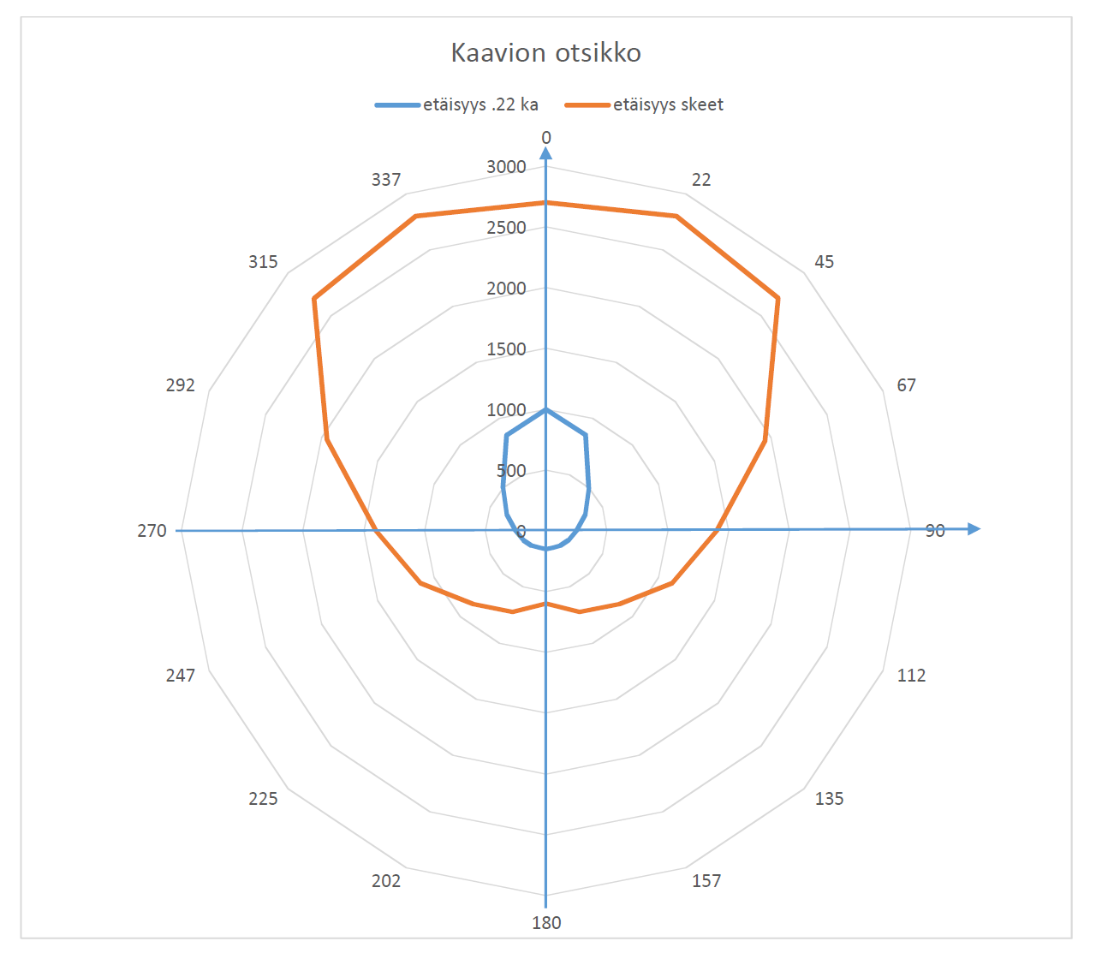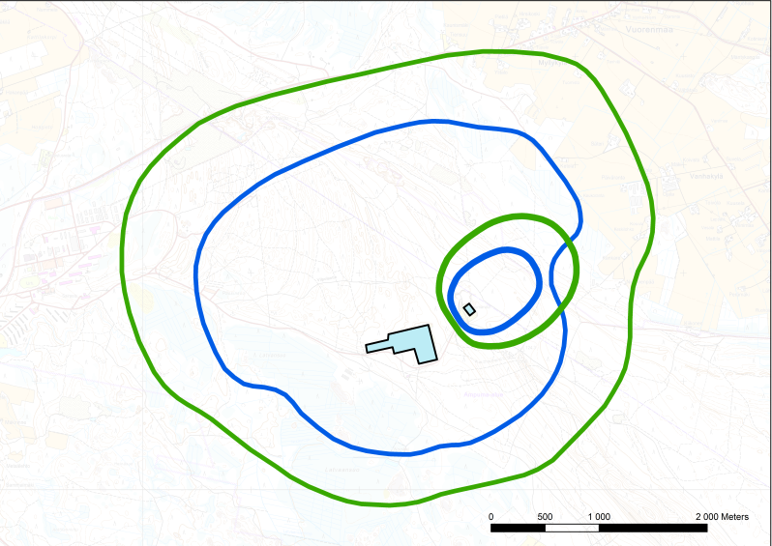
- b)

Kuva 2. a) Keskimääräisen .22 kaliiperin aseen aiheuttaman melun etäisyys avoimella paikalla, milloin enimmäistaso 65 dB alittuu (sininen käyrä) ja vertailun vuoksi skeet radan vastaava alue (oranssi käyrä). b) ampumaradan melualueet 65 dB (sininen käyrä) ja 60 dB (vihreä käyrä), .22 aseiden rata oikealla puolella ja sille piirretyt melualueet (.22 aseiden ampumasuunta koilliseen).

Jos verrataan erilaisia julkaistuja sapluunamalleja .22 kaliiperin aseille, saadaan kuva 3. Kuvassa 3 on esitetty laskettu L_{AImax} alue 65 dB, kun käytetään taulukon 1 melupäästöjen keskiarvoa lähtötietona, vuoden 2014 BAT raportissa (2) esitetty vastaava melualue sekä vanhin ympäristöministeriön ohjeessa vuodelta 1985 esitetty melualue (3). Vanhin melualue on pienin ja uudempia kansainvälisiä ja kansallisia tuloksia käyttävä laskenta suurin. Erot näkyvät lähinnä ampumasuunnassa, missä myös epävarmuus on suurin, koska esimerkiksi mahdollinen luotiääni on voitu ottaa huomioon erilaisilla tavoilla, mitä ei ole ilmoitettu. Luodin lentoradan takia mittauspiste ei luultavasti myöskään voi olla tarkalleen nollakulmassa. Vanhin melualue on selkeästi pienempi myös sivusuunnassa ja takaviistossa.

Kuva 3. Eri tutkimuksista saatujen melualueiden L_{AImax} 65 dB vertailu (1-3).

Melupäästön suuri hajonta eri lähteissä on outoa, ja siksi tarvittaisiin päivitetyt kansalliset perusmittaukset eri patruunoilla ja tavallisimmilla aseilla, jotta voitaisiin arvioida luotettavasti melun leviäminen sellaisissa tapauksissa, missä lähin häiriintyvä kohde on erittäin lähellä .22 aseiden ampumarataa. Kuitenkin taulukossa 1 esiintyy pääasiassa .22LR patruunoilla ammuttuja päästöarvoja, joten voidaan olettaa, että keskiarvotulos on parhaiten edustava käytännön pienoiskivääri- ja –pistooliratoja ajatellen.

Tällä perusteella mallintaminen ei ole mielekästä, jos radoilla ammutaan myös järeämmillä aseilla. Kaliiperin .22 aseiden ampumaradan merkitys vähenee vielä tästäkin, kun otetaan huomioon, että yleensä .22 aseiden ampumaradoilla on katos, sivuvallit ja etuvallikin on jo 25-50 m etäisyydellä aseesta. Koska melualueen ulkopuolella ohjearvot eivät ylity, on turhaa rajata .22 aseiden radan toiminta-aikojakaan ainakaan yli 500 metrin etäisyydellä radan sivulla tai yli 200 metrin etäisyydellä radan takana.

Lähteet

- Lahti T & Markula T: Ampumaratamelun arviointi: selvitykset, laskenta ja mittaukset. Esiselvitys. Puolustusvoimat. Logistiikkalaitoksen esikunta, logistiikkaosasto. Tampere 2016.
- Kajander S ja Parri A (toim.): Paras käyttökelpoinen tekniikka (BAT). Ampumaratojen ympäristövaikutusten hallinta. Suomen Ympäristö 4/2014. Ympäristöministeriö, Helsinki. Juvenes Print 2014. 298 s., sivulla 285.
- Saario, H. 1985. Ampumaratamelun laskentamallin sovellutustutkimus. Ympäristö- ja luonnonsuojeluosaston julkaisu A:37 1985. Ympäristöministeriö, Helsinki 1985, 18 s.

